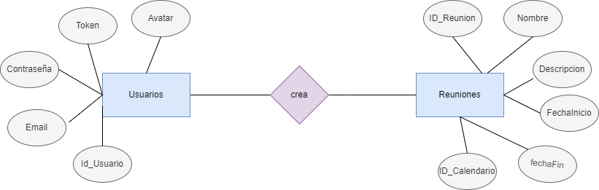**MODELO ENTIDAD-RELACIÓN**

**MODELOS LÓGICO**

**Tabla: Usuarios**

* **ID_Usuario (INT, clave primaria, autoincrementable):** Un identificador único para cada usuario.
* **Email (VARCHAR, único, no nulo):** El correo electrónico del usuario, utilizado como identificador para el inicio de sesión**.**
* **Contraseña (VARCHAR, no nulo):** La contraseña del usuario, almacenada de forma segura usando hashing.
* **TokenDeActualizacion (VARCHAR):** Un token que permite mantener la sesión del usuario activa con la API de Google Calendar sin necesidad de re-autenticación frecuente**.**

**Tabla: Reuniones**

* **ID_Reunion (INT, clave primaria, autoincrementable):** Un identificador único para cada reunión.
* **ID_Usuario (INT, clave foránea):** Referencia al usuario que crea o gestiona la reunión. Establece una relación con Usuarios.ID_Usuario.
* **Titulo (VARCHAR):** El título de la reunión.
* **Descripcion (VARCHAR**): Una breve descripción de la **reunión.**
* **FechaInicio (DATETIME, no nulo):** La fecha y hora de inicio de **la reunión.**
* **FechaFin (DATETIME, no nulo):** La fecha y hora de finalización **de la reunión.**
* **ID_Calendario (VARCHAR):** El identificador del calendario en Google Calendar asociado a la reunión.

**NORMALIZACIÓN**

**Primera Forma Normal (1FN):**

* Las tablas **Usuarios** y **Reuniones** ya están en 1FN, ya que no tienen atributos multivaluados.

**Segunda Forma Normal (2FN):**

* Las tablas **Usuarios** y **Reuniones** ya están en 2FN, ya que no tienen dependencias parciales en sus atributos.

**Tercera Forma Normal (3FN):**

* Las tablas **Usuarios** y **Reuniones** no tienen dependencias transitivas, por lo que ya están en 3FN.

**MODELO FÍSICO**

**SCRIPT SQL – BASE DE DATOS**

